

**Об утверждении схем и Порядка перевозки в общеобразовательные школы детей, проживающих в отдаленных населенных пунктах города Уральска**

Постановление акимата города Уральска Западно-Казахстанской области от 13 февраля 2025 года № 230. Зарегистрирован в Департаменте юстиции Западно-Казахстанской области 20 февраля 2025 года № 7493-07

      В соответствии с Законами Республики Казахстан "О местном государственном управлении и самоуправлении в Республике Казахстан" и "Об автомобильном транспорте", приказом исполняющего обязанности Министра по инвестициям и развитию Республики Казахстан от 26 марта 2015 года № 349 "Об утверждении Правил перевозок пассажиров и багажа автомобильным транспортом" (зарегистрировано в Реестре государственной регистрации нормативных правовых актов за № 11550), акимат города Уральска ПОСТАНОВЛЯЕТ:

      1. Утвердить схемы перевозки в общеобразовательные школы детей, проживающих в отдаленных населенных пунктах города Уральска согласно приложениям 1, 2, 3, 4, 5, 6, 7, 8, 9, 10, 11, 12 к настоящему постановлению.

      2. Утвердить порядок перевозки в общеобразовательные школы детей, проживающих в отдаленных населенных пунктах города Уральска согласно приложению 13 к настоящему постановлению.

      3. Контроль за исполнением настоящего постановления возложить на курирующего заместителя акима города Уральска.

      4. Настоящее постановление вводится в действие по истечении десяти календарных дней после дня его первого официального опубликования.

|  |  |
| --- | --- |
| *Аким города Уральск* | *М. Байменов* |

|  |  |
| --- | --- |
|  | приложение 1 к постановлению Аким города Уральск от 13 февраля 2025 года № 230 |

**Схема перевозки детей, проживающих в селах Кордон и Ынтымақ до коммунального государственного учреждения "Общеобразовательная школа №12" отдела образования города Уральск управления образования акимата Западно-Казахстанской области"**

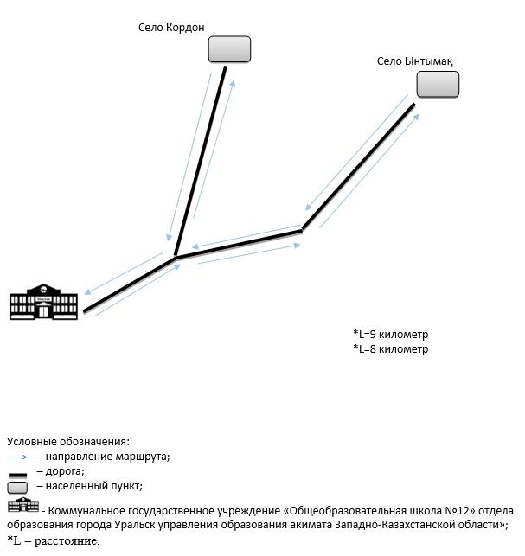

|  |  |
| --- | --- |
|  | приложение 2 к постановлению Аким города Уральск от 13 февраля 2025 года № 230 |

**Схема перевозки детей, проживающих в селах Ускен и Кумыска до коммунального государственного учреждения "Общеобразовательная школа №12" отдела образования города Уральск управления образования акимата Западно-Казахстанской области"**

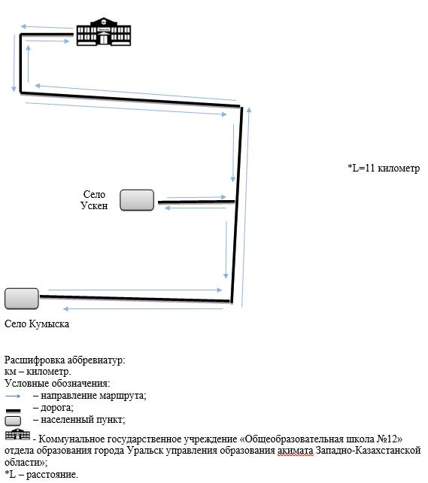

|  |  |
| --- | --- |
|  | приложение 3 к постановлению Аким города Уральск от 13 февраля 2025 года № 230 |

**Схема перевозки детей, проживающих в селе Желаево до коммунального государственного учреждения "Общеобразовательная школа №14" отдела образования города Уральск управления образования акимата Западно-Казахстанской области"**

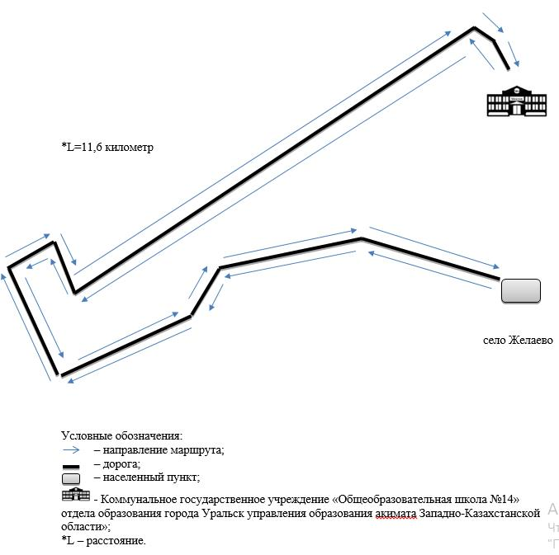

|  |  |
| --- | --- |
|  | приложение 4 к постановлению Аким города Уральск от 13 февраля 2025 года № 230 |

**Схема перевозки детей, проживающих в садоводческом товариществе "Зачаганский" до коммунального государственного учреждения "Комплекс "школа-ясли-детский сад №18" отдела образования города Уральск управления образования акимата Западно-Казахстанской области"**

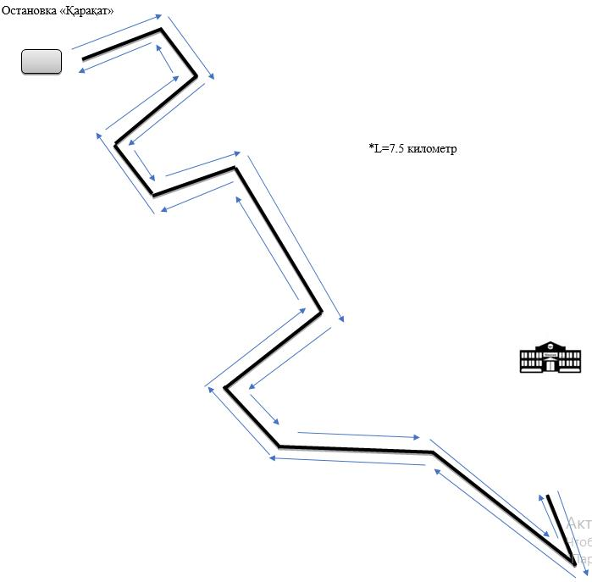

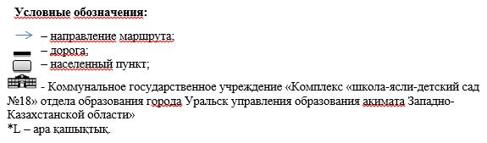

|  |  |
| --- | --- |
|  | приложение 5 к постановлению Аким города Уральск от 13 февраля 2025 года № 230 |

**Схема перевозки детей, проживающих в селе Прудхоз до коммунального государственного учреждения "Общеобразовательная школа №20" отдела образования города Уральск управления образования акимата Западно-Казахстанской области"**

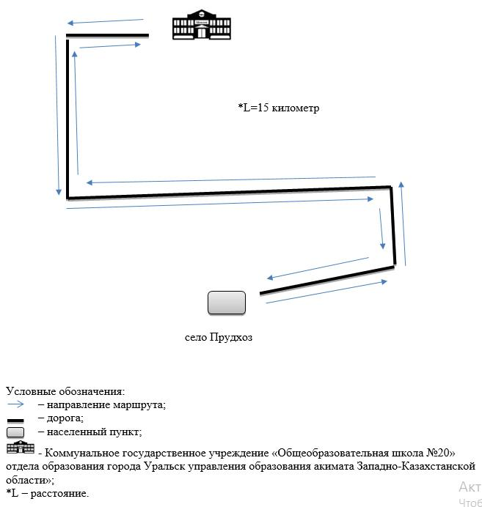

|  |  |
| --- | --- |
|  | приложение 6 к постановлению Аким города Уральск от 13 февраля 2025 года № 230 |

**Схема перевозки детей, проживающих в поселке Зачаганск до коммунального государственного учреждения "Общеобразовательная школа №30 имени Хиуаз Доспановой" отдела образования города Уральск управления образования акимата Западно-Казахстанской области"**

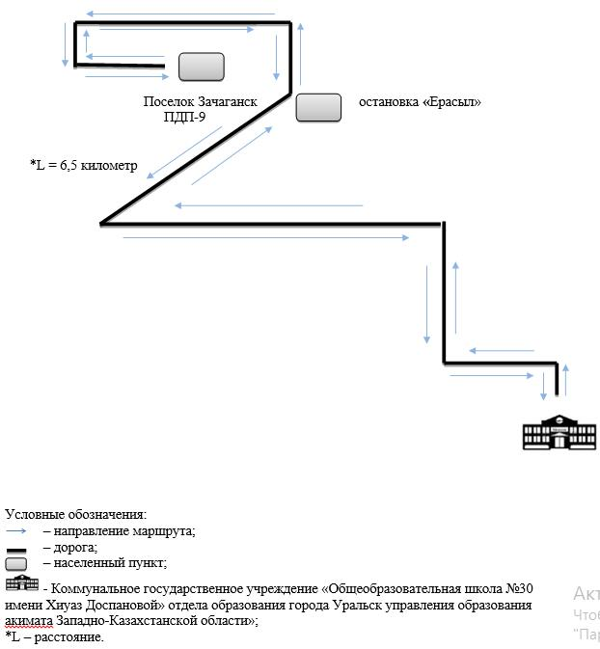

|  |  |
| --- | --- |
|  | приложение 7 к постановлению Аким города Уральск от 13 февраля 2025 года № 230 |

**Схема перевозки детей, проживающих в садоводческом товариществе "Зачаганский" до государственного коммунального предприятия на праве хозяйственного ведения "Школа-лицей №38 имени А.Н. Молдагуловой" отдела образования города Уральск управления образования акимата Западно-Казахстанской области"**

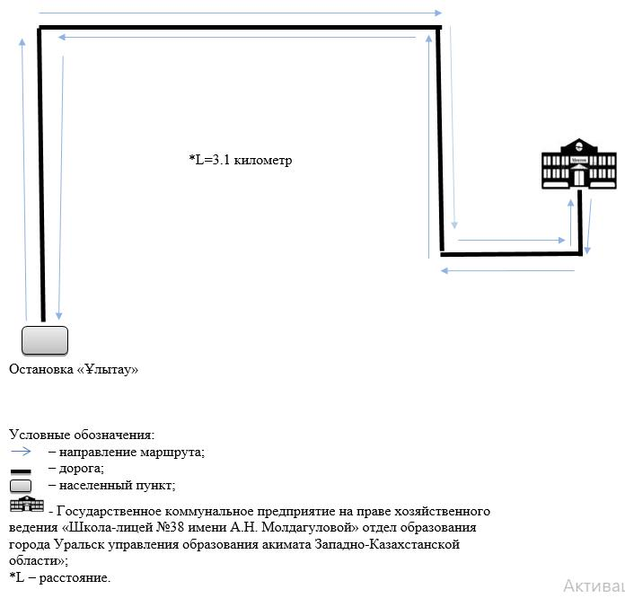

|  |  |
| --- | --- |
|  | приложение 8 к постановлению Аким города Уральск от 13 февраля 2025 года № 230 |

**Схема перевозки детей, проживающих в садоводческом товариществе "Зачаганский" до государственного коммунального предприятия на праве хозяйственного ведения "Школа-лицей №38 имени А.Н. Молдагуловой" отдела образования города Уральск управления образования акимата Западно-Казахстанской области"**

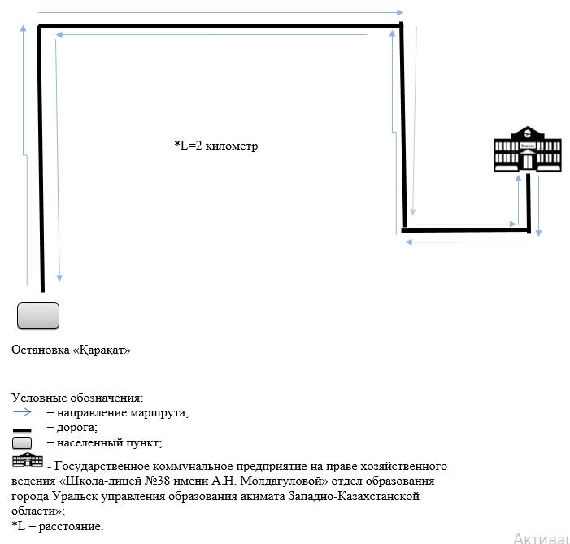

|  |  |
| --- | --- |
|  | приложение 9 к постановлению Аким города Уральск от 13 февраля 2025 года № 230 |

**Схема перевозки детей, проживающих в садоводческом товариществе "Зачаганский" до государственного коммунального предприятия на праве хозяйственного ведения "Школа-лицей №38 имени А.Н. Молдагуловой" отдела образования города Уральск управления образования акимата Западно-Казахстанской области"**

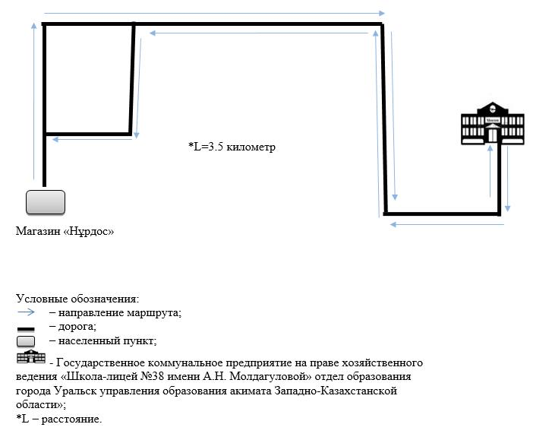

|  |  |
| --- | --- |
|  | приложение 10 к постановлению Аким города Уральск от 13 февраля 2025 года № 230 |

**Схема перевозки детей, проживающих в селах Ынтымақ и Ускен до коммунального государственного учреждения "Общеобразовательная школа №48" отдела образования города Уральск управления образования акимата Западно-Казахстанской области"**

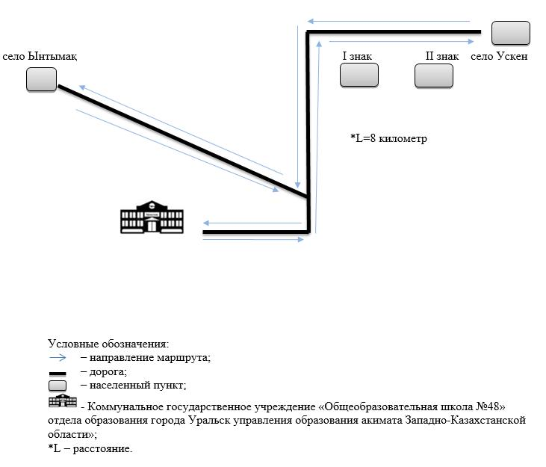

|  |  |
| --- | --- |
|  | приложение 11 к постановлению Аким города Уральск от 13 февраля 2025 года № 230 |

**Схема перевозки детей, проживающих в селах Кумыска и Маштакова до коммунального государственного учреждения "Общеобразовательная школа №48" отдела образования города Уральск управления образования акимата Западно-Казахстанской области"**

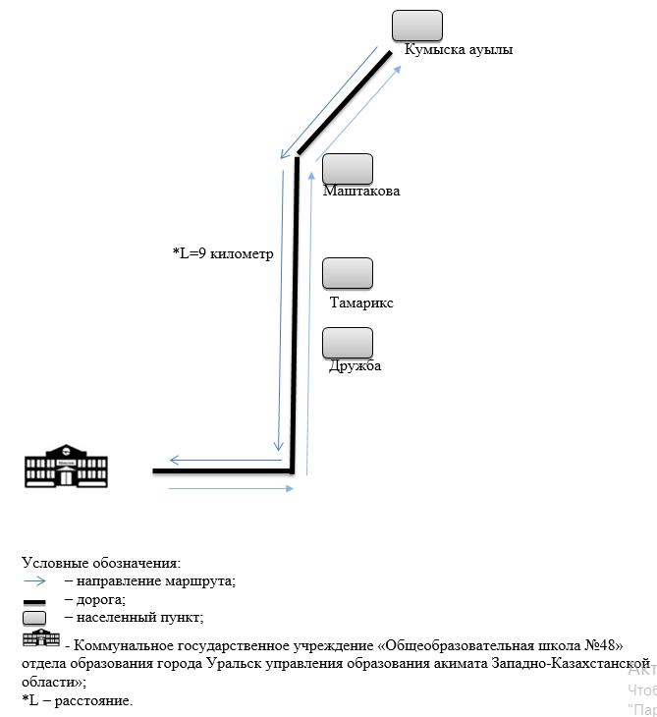

|  |  |
| --- | --- |
|  | приложение 12 к постановлению Аким города Уральск от 13 февраля 2025 года № 230 |

**Схема перевозки детей, проживающих в микрорайоне "Жұлдыз" до государственного коммунального предприятия на праве хозяйственного ведения "Общеобразовательная школа № 37" отдела образования города Уральск управления образования акимата Западно-Казахстанской области"**

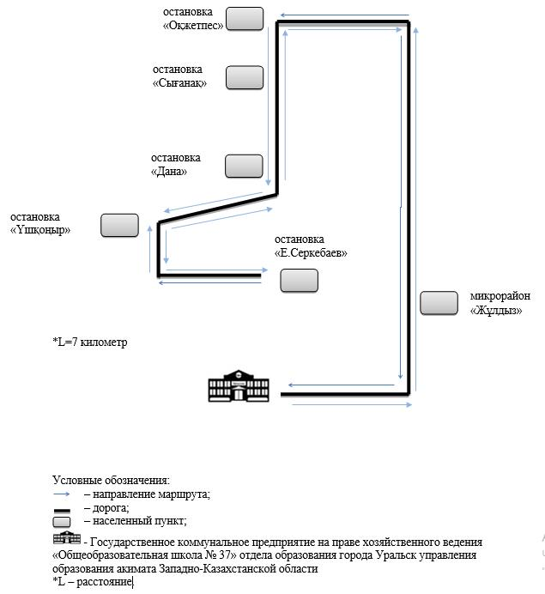

|  |  |
| --- | --- |
|  | приложение 13 к постановлению Аким города Уральск от 13 февраля 2025 года № 230 |

**Порядок перевозки в общеобразовательные школы детей, проживающих в отдаленных населенных пунктах города Уральска**

**1. Общие положения**

      1. Настоящий Порядок перевозки в общеобразовательные школы детей, проживающих в отдаленных населенных пунктах города Уральск (далее – Порядок) разработан в соответствии с Законом Республики Казахстан "Об автомобильном транспорте" и приказом исполняющего обязанности Министра по инвестициям и развитию Республики Казахстан от 26 марта 2015 года № 349 "Об утверждении Правил перевозок пассажиров и багажа автомобильным транспортом" (зарегистрировано в Реестре государственной регистрации нормативных правовых актов за № 11550) (далее - Приказ) и определяет порядок перевозки в общеобразовательные школы детей, проживающих в отдаленных населенных пунктах города Уральск.

**2. Порядок перевозок детей**

      2. Перевозки детей осуществляются автобусами, оборудованными в соответствии с требованиями Приказа и с предоставлением каждому ребенку отдельного места для сидения.

      3. Для перевозки детей допускаются водители:

      1) в возрасте не менее двадцати пяти лет, имеющие водительское удостоверение соответствующей категории и стаж работы водителем не менее пяти лет;

      2) имеющие непрерывный стаж работы в качестве водителя автобуса не менее трех последних лет.

      3) не имевшие в течение последнего года грубых нарушений трудовой дисциплины и Правил дорожного движения.

      Для перевозки детей не допускаются лица, имеющие или имевшие судимость, подвергающиеся или подвергавшиеся уголовному преследованию (за исключением лиц, уголовное преследование в отношении которых прекращено на основании подпунктов 1) и 2) части первой статьи 35 Уголовно-процессуального кодекса Республики Казахстан) за уголовные правонарушения: убийство, умышленное причинение вреда здоровью, против здоровья населения и нравственности, половой неприкосновенности, за экстремистские или террористические преступления, торговлю людьми согласно Трудовому Кодексу Республики Казахстан.

      Перевозчиком не допускается к поездке водитель, не прошедший предрейсовое и послерейсовое медицинское освидетельствование.

      4. Техническое состояние, объемы и сроки проведения технического обслуживания, оборудование автобусов, выделяемых для перевозки детей, должны отвечать требованиям Правил технической эксплуатации автотранспортных средств, утвержденных приказом Министра по инвестициям и развитию Республики Казахстан от 30 апреля 2015 года № 547 "Об утверждении правил технической эксплуатации автотранспортных средств" (зарегистрировано в Реестре государственной регистрации нормативных правовых актов за № 12221).

      Автобусы, предназначенные для перевозки детей имеют не менее двух дверей и соответствуют Санитарным правилам "Санитарно-эпидемиологические требования к транспортным средствам для перевозки пассажиров и грузов", утвержденным приказом Министра здравоохранения Республики Казахстан от 11 января 2021 года № ҚР ДСМ-5 "Об утверждении Санитарных правил "Санитарно-эпидемиологические требования к транспортным средствам для перевозки пассажиров и грузов" (зарегистрировано в Реестре государственной регистрации нормативных правовых актов за № 22066), а также оборудуются:

      1) квадратными опознавательными знаками "Перевозка детей", которые должны быть установлены спереди и сзади автобуса;

      2) проблесковым маячком желтого цвета;

      3) двумя легкосъемными огнетушителями емкостью не менее двух литров каждый (один - в кабине водителя, другой - в пассажирском салоне автобуса);

      4) двумя аптечками первой помощи (автомобильными) с лекарственными средствами и изделиями медицинского назначения согласно перечню лекарственных средств и изделий медицинского назначения автомобильных аптечек первой медицинской помощи, утвержденного приказом Министра здравоохранения Республики Казахстан от 2 июля 2014 года № 368 "Об утверждении перечня лекарственных средств и изделий медицинского назначения автомобильных аптечек первой медицинской помощи" (зарегистрировано в Реестре государственной регистрации нормативных правовых актов за № 9649);

      5) двумя противооткатными упорами;

      6) знаком аварийной остановки.

      7) при следовании в колонне – информационной табличкой, с указанием места автобуса в колонне, которая устанавливается на лобовом стекле автобуса справа по ходу движения.

      5. Колонны из двух и более автобусов должны сопровождаться специальными автомобилями уполномоченного органа по обеспечению безопасности дорожного движения в порядке, предусмотренном уполномоченным органом в области безопасности дорожного движения.

      6. Общее количество перевозимых в автобусе детей и взрослых не превышает количество мест, оборудованных для сидения и установленных для данного транспортного средства.

      7. Подготовка автобусов к осуществлению перевозок детей проводится в соответствии с параграфом 3 Главы 12 Приказа.

      8. Расположение сидений автобусов, выделяемых для перевозки детей, должно позволять взрослым сопровождающим со своих мест осуществлять контроль за поведением детей во время движения.

      9. Перевозка групп детей автобусами в период с 22.00 до 06.00 часов, а также в условиях недостаточной видимости (туман, снегопад, дождь и др.) не допускается.

      При неблагоприятных изменениях дорожных или метеорологических условий, создающих угрозу безопасности перевозок, в случаях, предусмотренных действующими нормативными документами о временном прекращении движения автобусов, перевозчик отменяет рейс и немедленно проинформирует об этом заказчика.

      10. Перевозка детей автобусом в светлое время суток осуществляется с включенным ближним светом фар.

      11. В случае осуществления перевозок детей в темное время суток наряду с ближним или дальним светом фар используются противотуманные фары.

      12. Расписание движения автобусов согласовывается перевозчиком и организациями образования.

      При неблагоприятных изменениях дорожных условий, при иных обстоятельствах (ограничение движения, появление временных препятствий, при которых водитель не может ехать в соответствии с расписанием не повышая скорости), расписание корректируется в сторону снижения скорости (увеличения времени движения). Об изменении расписания перевозчик оповещает организации образования, которые принимают меры по своевременному оповещению детей.

      13. К перевозкам организованных групп детей допускаются дети не младше семи лет.

      Дети, не достигшие семилетнего возраста, могут быть допущены к поездке только при индивидуальном сопровождении работниками учреждения образования, а также родителями и лицами, их заменяющими.

      14. К поездке на автобусах не допускаются дети и взрослые сопровождающие:

      1) в возбужденном состоянии, которое приводит к нарушению мер безопасности;

      2) находящиеся под воздействием алкоголя, наркотических, психотропных и токсических веществ.

      15. При организации перевозок в учебные заведения перевозчик совместно с местными исполнительными органами и администрацией учебных заведений, определяют маршруты и рациональные места посадки и высадки детей.

      16. Площадки, отводимые для ожидающих автобуса детей, должны быть достаточно большими, чтобы не допускать выхода детей на проезжую часть.

      Водитель не выходит из кабины автобуса во время посадки (высадки) детей.

      17. Посадка детей в автобус производится после полной остановки автобуса на посадочной площадке под руководством сопровождающих и под наблюдением водителя.

      При подъезде транспортного средства сопровождающие не допускают, чтобы дети побежали навстречу ему, скучивались у края проезжей части.

      Сопровождающие подводят детей к месту посадки в организованном порядке (младших детей – построенных попарно). Посадка производится через переднюю дверь автобуса.

      18. Движение автобуса с места посадки (высадки) водителю разрешается начинать только после сообщения сопровождающего об окончании посадки (высадки) и полного закрытия дверей автобуса.

      19. Сопровождающие обеспечивают надлежащий порядок среди детей во время посадки в автобус и высадки из него, при движении автобуса и во время остановок.

      20. Заказчик перевозок детей в учебные заведения регулярно (не реже одного раза в месяц) проверяет состояние мест посадки и высадки детей.

      21. Если перевозки детей осуществляются в темное время суток, то площадки должны иметь искусственное освещение.

      22. В осенне-зимний период времени площадки должны очищаться от снега, льда, грязи.

      23. Водителю автобуса при перевозке детей не позволяется:

      1) следовать со скоростью более 60 километров в час;

      2) изменять маршрут следования;

      3) перевозить в салоне автобуса, в котором находятся дети, любой груз; багаж или инвентарь, кроме ручной клади и личных вещей детей;

      4) выходить из салона автобуса при наличии детей в автобусе, в том числе при посадке и высадке детей;

      5) осуществлять движение автобуса задним ходом;

      6) покидать свое место или оставлять транспортное средство, если им не приняты меры, исключающие самопроизвольное движение транспортного средства или использование его в отсутствие водителя.

      7) при следовании в автомобильной колонне производить обгон впереди идущего автобуса.

© 2012. РГП на ПХВ «Институт законодательства и правовой информации Республики Казахстан» Министерства юстиции Республики Казахстан